安徽中抗生物技术有限公司

实验报告

项目名称：HE染色
委托方（甲方）：
受托方（乙方）：安徽中抗生物技术有限公司

检测人：岳彩文
报告撰写日期：2025-7-24
目录
一、实验步骤 2
二、实验主要试剂 2
三、实验器材 3
四、结果判读 3
五、注意事项 4

- 实验步骤
- 将冰冻切片复温干燥，PBS清洗干净。
- 切片入4%多聚甲醛中室温固定20min，流水清洗干净。
- 切片入苏木素浸染2-5min，流水清洗干净。
- 1%盐酸酒精分化数秒，流水清洗干净。
- 饱和碳酸锂溶液蓝化数秒,流水清洗干净。
- 切片入95%乙醇脱水2min,上下晃动几次。
- 切片入伊红染液（醇溶性）浸染数秒。
8.依次过2道95%乙醇，每道5-10s,时间不宜过长。
9.依次过2道100%乙醇脱水，每道1min。
10.依次过苯酚-二甲苯、二甲苯I、II透明，每道2min。
11.中性树胶封片，显微镜观察结果。
二、实验主要试剂
试剂 | 厂家 | 货号
二甲苯 | 天津市凯通化学 | 无
无水乙醇 | 上海广诺化学 | 无
苏木素染液 | 珠海贝索 | BA4041
醇溶伊红染液 | 珠海贝索 | BA4022
中性树胶 | 无锡江原 | ZLI-9516

三、实验器材
名称 | 厂家 | 型号
OCT包埋剂 | 樱花 | 4583
冷冻切片机 | ThermoFisher | HM525NX
切片刀 | Leica | Leica 819
粘附载玻片 | ebiogo | B004
显微镜 | OLYMPUS | CX41

四、结果判读
细胞核蓝紫色，细胞质、间质及各种纤维呈现不同程度的红色。
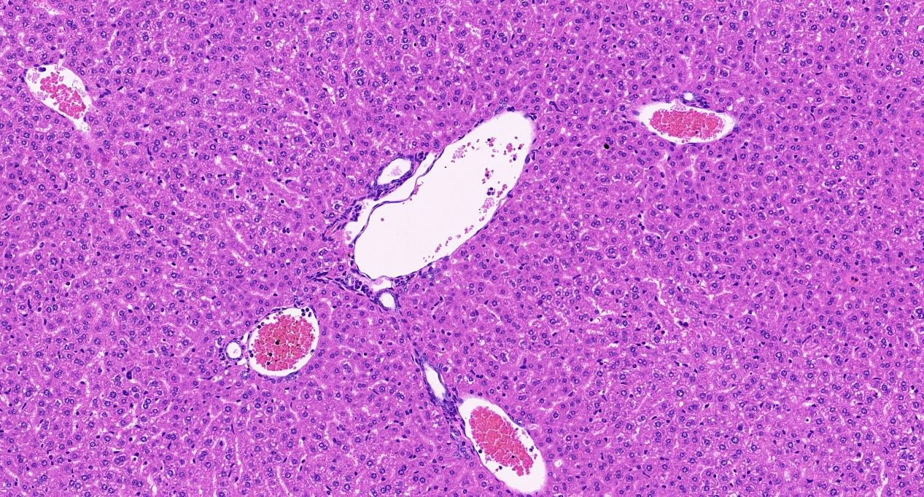
示例图（肝组织）

- 注意事项
1.盐酸酒精分化时间要灵活掌握，可以在切片蓝化后镜下观察。同时在伊红染色完毕后在显微镜下观察，以调整苏木素、伊红染色时间。
2.染色后的脱水透明也很重要，若脱水不完全，切片会模糊不清，脱水的乙醇要保持纯度，切片在进入脱水乙醇前尽量把水份去掉。
3.切片在苯酚-二甲苯中要浸泡充分，以防止将水份带入二甲苯中。

